

Un cicle mostra la varietat i riquesa genèrica i d’estils del cinema d’animació

‘Il·lusions immortals: animació per a adults’ ve a desmentir la creença que les pel·lícules animades són només coses de nens
Un art amb mestres consumats com Jan Svankmajer, els germans Quay o Bill Plympton, que també ha atret cineastes com Wes Anderson, Richard Linklater o Patrice Leconte
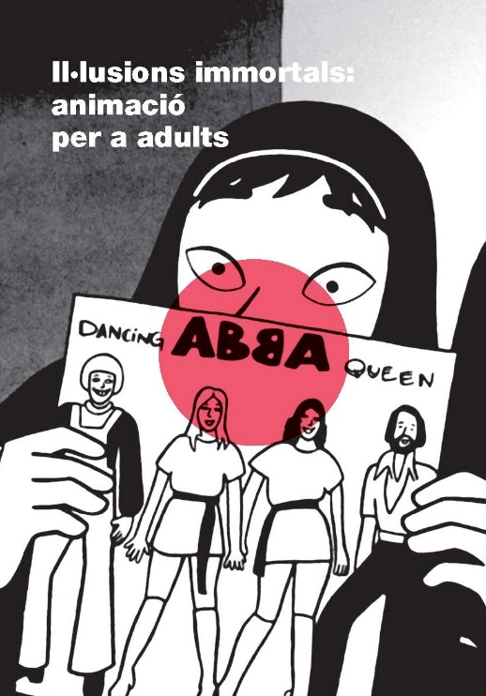
Il·lusions immortals: animació per a adults és un cicle que vol demostrar la riquesa genèrica, la varietat temàtica, les possibilitats expressives i la transversalitat de públics que pot atreure un cinema que ha donat proves de la seva qualitat artística les darreres dècades, amb cineastes com Jan Svankmajer, els germans Quay o Bill Plympton i títols com Persepolis, When de Wind Blows o Arrugas, per no parlar de clàssics com Yellow Submarine.
La innovació tecnològica, la incontestable qualitat i les nombroses produccions amb temes adults presents en el cinema d’animació darrerament estan dotant de dignitat i valor a aquesta expressió artística.

A partir de la stop-motion, el dibuix tradicional, la infografia i la barreja de totes aquestes tècniques i les seves múltiples variants, els horitzons de l’animació són inabastables, i molts autors hi aporten el seu segell personal: els germans Quay, que a Institute Benjamenta, or This Dream People Call Human Life (1995) debutaven amb la seva animació experimental; l’inevitable anime, present al cicle amb Kimi no na wa (Your Name), de Makoto Shinkai, film de 2016 que ha estat el més vist del gènere fora dels estudis Ghibli; la iraniana Marjane Satrapi amb Persepolis (2007), adaptació del seu còmic autobiogràfic que va rebre el premi del jurat a Cannes; el surrealisme ple de violència i erotisme de Bill Plympton a I Married a Strange Person! (1997); el personalíssim univers de Wes Anderson traslladat a l’stop-motin a Isle of Dogs (2018); René Laloux amb una joia de l’animació txeca, La Planète Sauvage (1973), amb guió de Roland Topor; l’al·legoria d’un desastre nuclear de When the Wind Blows (1986); l’adaptació de la novel·la gràfica de Paco Roca Arrugas (2011), un homenatge a la vellesa castigada per l’Alzheimer, o els destralers Trey Parker i Matt Stone, creadors de South Park, amb Team America World Police (2004).

Col·laboració de BAU Centre de Disseny
El cicle compta amb la col·laboració de BAU, Centre Universitari de Disseny de Barcelona. Els estudiants del Màster en motion graphics design, per encàrrec de la Filmoteca, han creat les capçaleres del cicle. Magí del Campo i Humbert Plantada, coordinadors del Màster, han seleccionat dos dels exercicis, que serviran per difondre el cicle al web i les xarxes de la Filmoteca, i obriran la projecció de cadascuna de les pel·lícules programades.

Sessió inaugural del cicle:
Dimarts 3 de desembre 18.30 h Sala Laya
Le tableau El lienzo
Jean-François Laguionie, 2011. França-Canadà-Bèlgica. VOSE. 80’. Digital.
Tres personatges d’un món jeràrquicament dividit (els dibuixos completats, els que falten per acolorir i els esbossos) surten d’un llenç inacabat a la recerca de l’autor, amb el desig que els acabi de pintar. Els temes de la creació artística i de la justícia social són la base d’aquest film d’animació que s’inspira en diversos pintors francesos com ara Henri Matisse, André Derain, Pierre Bonnard i Marc Chagall.
Per obrir la sessió, es farà la presentació de les capçaleres promocionals de BAU Centre Universitari de Disseny triades, a càrrec dels seus autors, Joana Lopes i Juan Pablo Salinas & Rogelio Magañá, i al final de la projecció hi haurà una conferència impartida per Device Creative Studio on es parlarà del procés de creació i producció de peces d’animació.

Més informació de la col·laboració amb BAU Centre Universitari de Disseny de Barcelona AQUÍ.

Podeu consultar la programació del cicle Il·lusions immortals: animació per a adults AQUÍ.

